

**ESCUELA SUPERIOR POLITÉCNICA DEL LITORAL**

**ECONOMÍA AMBIENTAL**

EXAMEN PARCIAL

**Fecha:______________________ Paralelo: ___________________ Calificación: _____________________**

**Docente:** Ec. Manuel Zambrano, Mg.

**COMPROMISO DE HONOR**

Yo, _______________________________________________________________________, al firmar este compromiso, reconozco que el presente examen está diseñado para ser resuelto de manera individual, que puedo usar una calculadora ordinaria para cálculos aritméticos, un lápiz o esferográfico; que solo puedo comunicarme con la persona responsable de la recepción del examen; y, cualquier instrumento de comunicación que hubiere traído, debo apagarlo y depositarlo en la parte anterior del aula, junto con algún otro material que se encuentre acompañándolo. No debo además, consultar libros, notas, ni apuntes adicionales a las que se entreguen en esta evaluación. Los temas debo desarrollarlos de manera ordenada. Firmo al pie del presente compromiso, como constancia de haber leído y aceptar la declaración anterior.

_________________________________  
*Firma de compromiso del estudiante*

RESPONDA LAS SIGUIENTES PREGUNTAS, COMPLETE, RESPONDA VERDADERO O FALSO, O ELIJA LA RESPUESTA CORRECTA SEGÚN CORRESPONDA

1. (3 pts) **A John Stuart Mill (1848) se le atribuyen las siguientes hipótesis sobre la conservación de la biodiversidad:**
   1. _________________________________________________________________________________________
   2. _________________________________________________________________________________________
   3. _________________________________________________________________________________________
2. (1 pto) **El principio de equimarginalidad se le atribuye a:**
   1. Willian Stanley Jevons
   2. John Stuart Mill
   3. Leon Walras
   4. Alfred Marshall
3. (2 pt) **¿Cuál es la diferencia entre recursos renovables y ambientales?**

______________________________________________________________________________________________

______________________________________________________________________________________________

______________________________________________________________________________________________

1. (1 pt) **El principal consumidor de carbón a nivel mundial es:**
   1. China
   2. EEUU
   3. Alemania
   4. Rusia
2. (2 pts) **Complete el siguiente flujo:**

Economía 🡪 _________________________________🡪________________________________ 🡪Economía Ambiental

1. (2 pts) **Las dos principales funciones del medio ambiente son:**
   1. ____________________________________________________________
   2. ____________________________________________________________
2. (1 pt) **La primera ley de la termodinámica se refiere a:**

______________________________________________________________________________________________

______________________________________________________________________________________________

1. (2 pts) ¿**En qué consiste el transflujo?**

______________________________________________________________________________________________

______________________________________________________________________________________________

______________________________________________________________________________________________

1. (5 pts) **Complete el siguiente cuadro:**

|  |  |  |
| --- | --- | --- |
| Evento | Año | Ciudad/País |
|  | 1968 | Francia |
| Conferencia de la ONU sobre medio ambiente y desarrollo (Fue la primera gran conferencia de la ONU sobre cuestiones ambientales internacionales) |  | Brasil |
|  | 2002 |  |

1. (2pts) **Los modelos que relacionan el crecimiento económico con la conservación ambiental son:**
   1. ____________________________________________________________
   2. ____________________________________________________________
2. (6 pts) **Suponiendo un modelo como ${Log⁡(E}_{it})=β_{0}+β_{1}{Log(Y}_{it})+β_{2}{({Log(Y}_{it}))}^{2}+β_{3}{({Log(Y}_{it}))}^{3}+β_{4}Log\left(Z_{it}\right)+μ_{it}$. Coloque el literal correspondiente:**

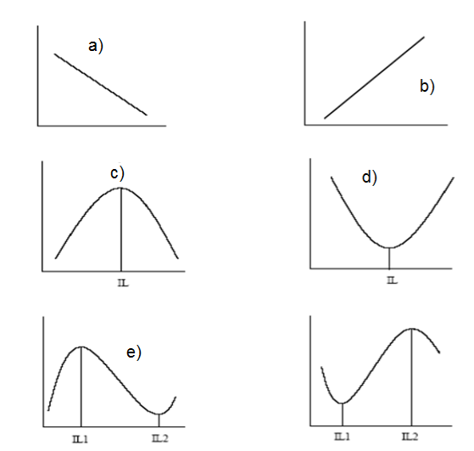

${ β}_{1}<0 ;y β_{2}>0 y β_{3}=0$

$β_{1}>0 ;y β_{2}<0 y β_{3}>0$

${ β}_{1}>0 ;y β_{2}=β_{3}=0$

${ β}_{1}>0 ;y β_{2}<0 y β_{3}=0$

${ β}_{1}<0 ;y β_{2}>0 y β_{3}<0$

${ β}_{1}<0 ;y β_{2}=β_{3}=0$

______

______

______

______

______

______

f)

1. (1 pt) **El concepto de desarrollo sustentable difiere del concepto de desarrollo sostenible**

V______ F_______

1. (3 pts) **¿Cuáles son los tres factores que deben considerarse al momento de definir el concepto de desarrollo sustentable?**
   1. ____________________________________________________________
   2. ____________________________________________________________
   3. ____________________________________________________________
2. (1 pt) **La Regla del Capital Constante o de Sustentabilidad Débil, desarrollada por Hicks-Page-Hartwick- Solow requiere que:**
   1. Que el stock total de capital no disminuya a lo largo del tiempo
   2. Que el stock de capital natural no disminuya a lo largo del tiempo
   3. Que el stock total de capital aumente a lo largo del tiempo
   4. Que el stock de capital natural aumente a lo largo del tiempo
3. (2 pts) **Defina el concepto de capacidad de carga.**

______________________________________________________________________________________________

______________________________________________________________________________________________

______________________________________________________________________________________________

1. (1 pt) La biodiversidad de un ecosistema influye directamente en la______________________________ del mismo.
2. (1 pt) La OMS recomienda que existan ________________________ metros cuadrados de área verde por habitante.
3. (2 pts) **Defina el concepto de huella ecológica según la Global Footprint Network (2012).**

______________________________________________________________________________________________

______________________________________________________________________________________________

______________________________________________________________________________________________

1. (1 pt) **Calcule el ahorro genuino**

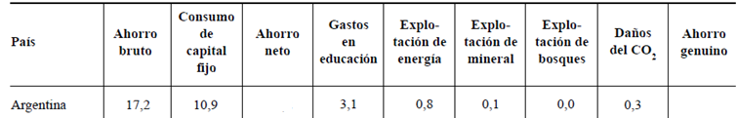

1. (1 pt) **El indicador de sustentabilidad que presenta el problema de “no tener un rango de sustentabilidad definido” es:**
   1. El ahorro genuino
   2. El ahorro neto
   3. El producto nacional neto verde
   4. La riqueza real